1. **判断题**

1.（ ）由于离子键没有方向性和饱和性，因此任何离子周围可以吸引数目不定的异号离子，并且能任意堆积成固态离子化合物

2.（ ）AgF易溶于水，AgBr难溶于水，主要是由于F－离子比Br－离子难变形。

3.（ ）由于杂化轨道的分布向一个方向集中，从而提高了成键能力。

4.（ ）在第二周期的双原子分子中，只有C2和O2是顺磁性的，其余均为反磁性物质。

5.（ ）共价分子中的键角大小与成键原子的电负性大小有关，当中心原子相同而配位原

子不同时，配位原子电负性越大，键角也越大。

6.（ ）晶格能是指气态阳离子与气态阴离子生成1 mol离子晶体所释放的能量。

7.（ ）同种原子之间的化学键的键长越短，起键能越大，化学键也越稳定。

8.（ ）已知丙二烯分子中三个碳原子在一条直线上，由此可推测分子中的全部原子都处

于同一个平面中。

9.（ ）在NaCl和CuCl中，Na＋和Cu＋离子的半径分别为95 pm 和96 pm ，则它们的晶格能应当相近，故它们的水溶性和熔点都相近。

10.（ ）在由共价分子形成的晶体中，其物理性质取决于分子中共价键的强度。

**2、选择题**

1.下列液态物质中只需克服色散力就能使之沸腾的是* （ ）

A、H2O B、CO C、HF D、Xe

2.比较下列各组物质的熔点，正确的是** （ ）

A、NaCl > NaF B、CCl4 > CBr4

C、H2S > H2Te D、FeCl3 < FeCl2

3. 下列各组离子化合物的晶格能变化顺序中，正确的是** （ ）

A、MgO> CaO> Al2O3 B、LiF> NaCl >KI

C、RbBr< CsI <KCl D、BaS> BaO> BaCl2

4. 下列分子或离子中，键角最大的是** （ ）

A、XeF2 B、NCl3 C、CO32－ D、PCl4＋

5. 根据分子轨道中电子排布，下列分子、离子稳定性顺序正确的是** （ ）

A、O2 >O >O > O B、O>O>O> O2

C、O>O> O > O2 D、O>O2>O > O

6. ．按分子轨道理论，下列稳定性大小顺序正确的是*** （ ）

A、N>N>N2 B、N2 >N> N

C、N>N> N2 D、N>N2 > N

7.下列离子中，极化率最大的是** （ ）

A、Na＋ B、I－ C、Rb＋ D、Cl－

8.下面堆积方式中，不可能形成密堆积结构的是 *** （ ）

A、ABCABC－ B、ABAB－ C、ABBA－ D、ACAC－

**3、解答题**

**1.**

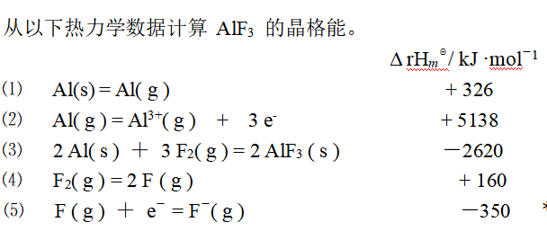

**2.** 

**3.** 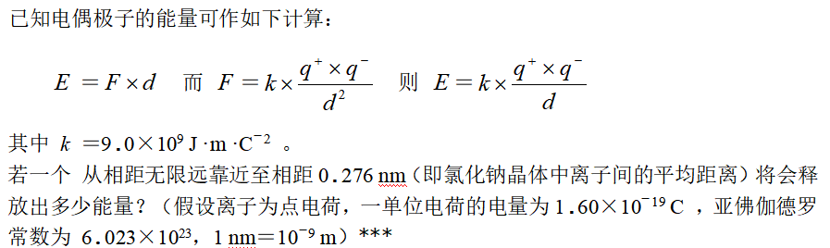

**答案**

**×√√×× √√×××**

**DDBAD BBC**

